🍽️ Lomo Saltado — Recipe (English & Spanish)

Lomo Saltado
Prep 15 min
Cook 15 min
Serves 4
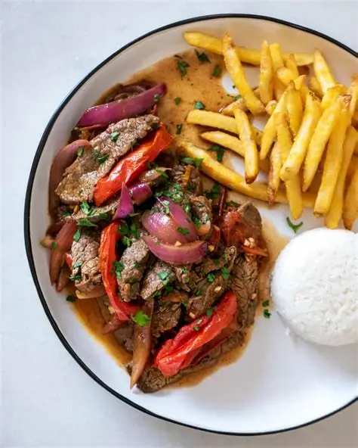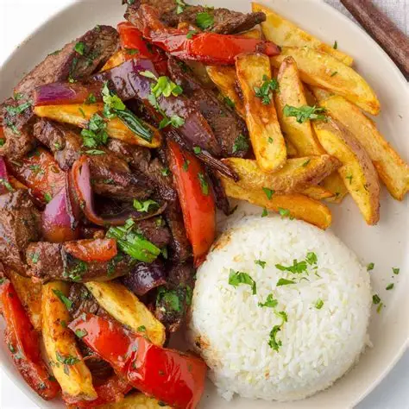

Ingredients
500 g
Beef sirloin, cut into strips
2
Tomatoes, sliced into thick wedges
1
Red onion, sliced
1
Yellow chili pepper (ají amarillo), sliced (optional)
3 tbsp
Soy sauce
2 tbsp
Vinegar
1 tbsp
Oyster sauce (optional)
1 handful
Fresh cilantro, chopped
To taste
Salt and pepper
2 tbsp
Oil for stir-frying
2 cups
French fries (fresh or frozen)
2 cups
Cooked white rice (for serving)

Instructions
1
Prepare the ingredientsCut the beef into strips, slice onions and tomatoes, and chop cilantro.
2
Heat the panHeat oil in a wok or large skillet over high heat until very hot.
3
Sear the beefAdd the beef, season with salt and pepper, and cook quickly until browned.
4
Add vegetablesAdd onions, tomatoes, and ají amarillo. Stir-fry for 1–2 minutes.
5
Add saucesPour in soy sauce, vinegar, and oyster sauce. Toss everything together.
6
Finish the dishAdd chopped cilantro and mix in the French fries.
7
ServeServe immediately with white rice on the side.

Sources:

🇪🇸 Versión en Español (Resumen)
El Lomo Saltado es un clásico peruano que combina carne de res salteada con cebolla, tomate, ají amarillo, salsa de soya y vinagre. Se cocina a fuego alto para lograr un sabor ahumado y se mezcla con papas fritas antes de servir con arroz blanco.

Ingredientes (Español)
- 500 g de lomo de res en tiras
- 1 cebolla roja en gajos
- 2 tomates en gajos
- Ají amarillo en tiras (opcional)
- 3 cdas de salsa de soya
- 2 cdas de vinagre
- 1 cda de salsa de ostión (opcional)
- Cilantro picado
- Sal y pimienta
- Aceite
- Papas fritas
- Arroz blanco para acompañar

Preparación (Español)
- Corta y prepara todos los ingredientes.
- Calienta el wok a fuego alto.
- Sella la carne con sal y pimienta.
- Agrega cebolla, tomate y ají amarillo.
- Incorpora salsa de soya, vinagre y ostión.
- Añade cilantro y mezcla con las papas fritas.
- Sirve con arroz blanco.

🇺🇸 English Version (Summary)
Lomo Saltado is a Peruvian stir-fry made with beef, onions, tomatoes, soy sauce, vinegar, and cilantro. It’s cooked over high heat for a smoky flavor and finished with French fries, served alongside white rice.

